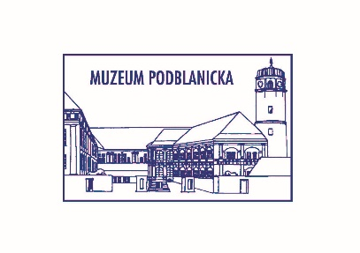

Muzeum Podblanicka, příspěvková organizace středočeského kraje
Zámek 1, 258 01 Vlašim
IČ 00065048

TISKOVÁ ZPRÁVA
„NÁLEZ MINCOVNÍHO DEPOTU V ČELIVU“

Benešov 4. 3. 2019
Dne 20. 8. 2018 obdrželo Muzeum Podblanicka, p. o., oznámení od obyvatele obce Čelivo u Postupic na Benešovsku, že na svém pozemku nalezl při práci na zahradě několik starých mincí. Uvolněné mince ze zeminy vyjmul, a když zjistil, že se pravděpodobně jedná o mince velmi staré, ponechal zbytek nálezu v zemi v původním stavu a povolal muzejní archeology.
Ti zjistili, že se jedná o depot (laicky řečeno „poklad“) středověkých mincí, a ještě tentýž den nález odborně vyjmuli ze země a provedli jeho prvotní dokumentaci. Následně bylo místo nálezu znovu prohledáno pomocí detektoru kovů, přičemž se podařilo dohledat ještě další mince, které byly v okolí roztroušeny při zahradnických pracích. Nález také zahrnoval porušenou keramickou nádobku, v níž byly mince uloženy, a fragmenty organických materiálů, konkrétně kousky kůže, textilie a provázku.
Všechny části depotu byly bezprostředně po vyjmutí předány k odbornému laboratornímu ošetření a konzervaci, bez nichž by hrozilo jejich nenávratné poškození. Konzervace celého souboru mincí byla na počátku letošního roku dokončena, keramická nádobka a organické fragmenty ještě procesem konzervace stále procházejí.
Soubor mincí byl popsán, zdokumentován a poté byla odborníky z Národního muzea stanovena jeho historická hodnota, aby na jejím základě mohl Středočeský kraj, do jehož majetku depot podle zákona spadá, nálezce odměnit. Finanční odměnu nálezci slavnostně předá 7. března 2019 radní pro oblast kultury a památkové péče Středočeského kraje Mgr. Karel Horčička, MPA v sídle Muzea Podblanicka, p. o., v zámku ve Vlašimi.
Depot obsahuje celkem 583 kusů mincí, které byly vyraženy přibližně v rozmezí let 1350-1455. Díky tomu je možné datovat uložení depotu do 50. let 15. století. Zastoupením jednotlivých typů ražeb mincí plně reprezentují historický kontext tohoto období, tedy dobu středoevropské peněžní krize. Vyskytují se zde pestré ražby české, rakouské, německé a uherské. Převažují nekvalitní drobné německé a rakouské mince – především feniky v počtu 448 kusů, co do počtu jsou výraznější složkou nálezu také stříbrné pražské groše z doby Jana Lucemburského, Karla IV. a Václava IV. v počtu 119 kusů. Ovšem jistě nejvíce vynikají dva zlaté uherské dukáty Zikmunda Lucemburského a Albrechta I. Habsburského.
Je třeba zdůraznit příkladný přístup nálezce, díky němuž bylo možné prozkoumat ucelený mincovní nález, vypovídající o historických souvislostech poloviny 15. století na Podblanicku. Nález bude uložen ve sbírkách Muzea Podblanicka, p. o., a na podzim letošního roku se veřejnost může těšit na jeho premiérovou prezentaci v rámci tematické výstavy o pokladech na Podblanicku.
Informace:
Mgr. Radovan Cáder, ředitel muzea, tel: 739 203 300, email: reditel@muzeumpodblanicka.cz
Mgr. Tereza Davidová, archeoložka, tel.: 734 445 654, email: archeolog@muzeumpodblanicka.cz

